emco grilles de débordement

Type 760 E

Descriptif type :
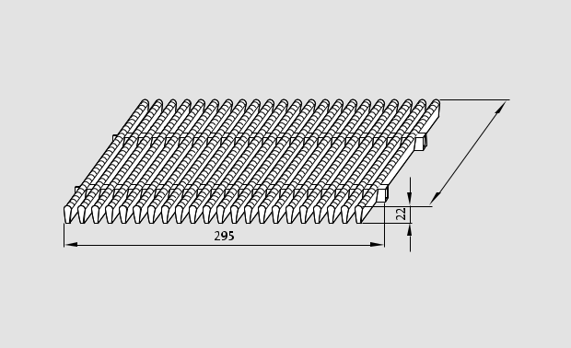

Grilles de débordement 760 E rigide

Fourniture de grilles de débordement rigide et perpendiculaire,
fabriqué sur mesure. Type « Grilles de débordement 760 E » de chez

emco, rigide et perpendiculaire au bassin, composé :

- D’éléments de synthèse moulés en polypropylène (l 10 mm x h
22mm) avec matériau Hostalène®, absence d'éléments métalliques et

présence d'une surface totalement fermée et hygiénique.

- D’un élément seul ; longueur standard env. 295 mm.

L’écartement des profilés est de 8 mm selon les normes DIN EN
13451-1 et DIN EN 16582-1 (pour éviter le coincement des doigts) et
le dessus des profilés est arrondi, assurant une sécurité maximale
(SPP).

La prise de cotes sera réalisée in situ par le fabricant des grilles, après
la pose des goulottes pour assurer une mise en oeuvre parfaite.

4 coloris disponibles. Un changement de coloris au droit des échelles de
bassin est possible.

Sous réserve de modifications techniques

emco France SAS · 8 Rue des Perrières ZI · 39700 Dampierre / FR · Tel. (+33) 03 84 80 16 20 · Fax (+33) 03 84 80 16 21 · info@emco.fr · www.emco.fr

